Karunanayake Dinura **Projet PERSONNEL** SIO2

1/Installation de Eclipse

Pour pouvoir effectuer des manipulations sur notre projet Java, il faut utiliser un Logiciel adapté pour Java. Pour cela, il existe Eclipse

Pour son installation, après avoir été sur le site, vous pouvez choisir l’installation de votre choix en fonction de votre OS choisi :

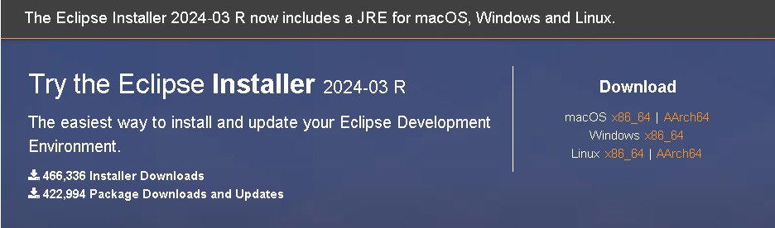

Puis appuyer sur le bouton “Dowload” :



Après l’installation, il faut choisir cette catégorie afin de pouvoir manipuler du Java :



2/Importer un projet GitHub sur Eclipse

Pour pouvoir importer un projet Java GitHub vers Eclipse, Il faut tour d’abord se diriger sur l’onglet “File” Puis sur “Import”

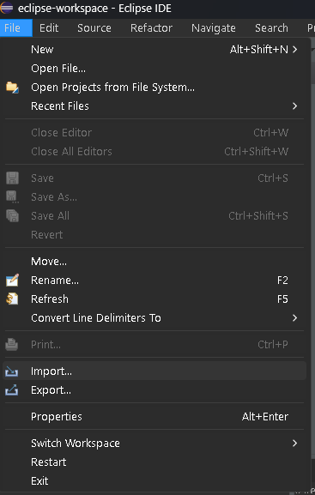

Puis il faut se diriger sur le dossier “Git” et ensuite sur “Projects from Git”

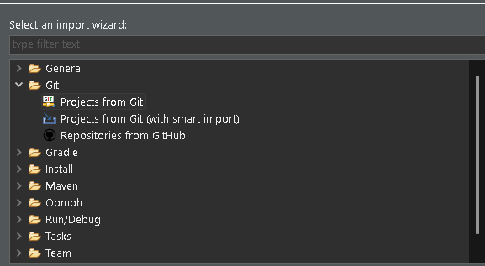

Et enfin de choisir l’endroit où se trouve le projet GitHub afin de l’importer sur Eclipse

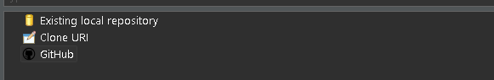

3/MCD du projet

Lors du projet, on devait réaliser un modèle conceptuel de donnée qui avait pour but de respecter les différentes règles de gestion suivantes:

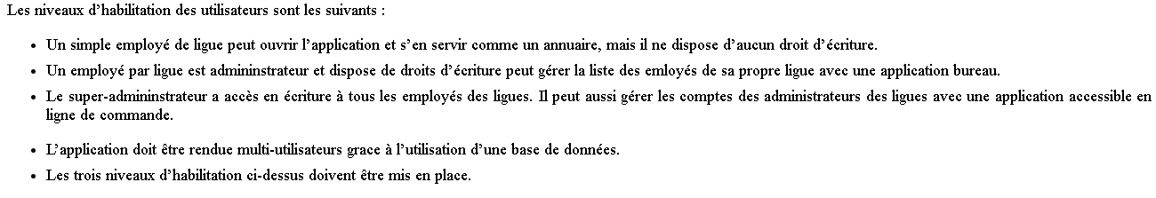

A l’aide de ces différentes informations, nous avons réalisé le MCD suivant :

